Муниципальное бюджетное общеобразовательное учреждение
Алексеевская средняя общеобразовательная школа №1
Музей истории школы

Региональный смотре-конкурс школьных музеев общеобразовательных учреждений и высших учебных заведений в Республике Татарстан

«Живая память поколений»
(военно-патриотическая работа - как одно из направлений деятельности школьного музея )
422900
Республика Татарстан
Алексеевский муниципальный район
пгт Алексеевское
улица Некрасова , д 38.

Директор школы: Белова Елена Петровна
Руководитель музея: Трифонова Людмила Евгеньевна

Работу представили:
Трифонова Людмила Евгеньевна
руководитель музея
Курсанова Ольга Александровна
педагог-организатор школы
п.г.т. Алексеевское, 2014 г.
Введение.
Важнейшей целью современного образования является воспитание внутренне свободной, творческой, ответственной личности, способной к самореализации в культуре и социуме, успешно решающей сложные интеллектуальные задачи, возникающие в процессе взаимодействия с обществом. В условиях решения этих стратегических задач важнейшим направлением является создание социокультурного пространства, в котором ребенок не только приобретает знания, но и опыт жизни и взаимодействия с другими с другими людьми и миром в целом. Эти процессы никогда не могут быть стандартизированы, так как реализуется множество моделей организации жизнедеятельности школьников в этом пространстве. Мощным звеном социокультурного комплекса является школьный историко-краеведческий музей, как часть открытого образовательного пространства, координирующий систему патриотического и гражданского воспитания, связывающий школу со структурными подразделениями поселка, района, республики.
Актуальность данной темы определяется современной социально-экономической и образовательной реформой школы, ее значимостью в возрождении и развитии духовно-нравственных ценностей, необходимостью формирования высоких морально-этических принципов учащихся, подготовкой молодежи к активному участию в развитии гражданского общества и российской государственностью. Роль и значение школьных музеев сегодня возрастает в связи с необходимостью реализации государственной и региональной программы по патриотическому воспитанию молодежи.
Наш музей является именно тем местом, где наряду с воспитательными и учебными целями, выполняются социокультурные функции. Накопленный опыт позволяет нам делиться с ним со своими коллегами и участвовать в конкурсах по обмену опытом.

Из истории музея или как все начиналось…
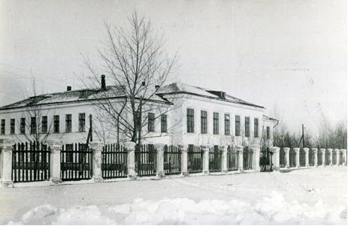
Во второй половине 50-70 годы в нашей стране началось массовое создание школьных музеев. В это время Алексеевская средняя школа в числе первых школ республики взялась за организацию походов по местам трудовой славы и исторических событий и развернула поисково-исследовательскую работу о революционерах, первых комсомольцах, колхозниках села. Имеющийся в школе историко-краеведческий кружок из 10 человек перерос в школьное Общество любителей краеведов, объединяющее уже 100 человек. А в 1964 году был создан музей в нашей школе. Организаторами его стали выпускники 1963-1964 учебного года и их учитель истории Абрамов Виталий Иванович.
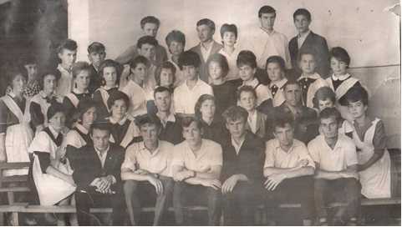

Выпускники 1963-1964 года

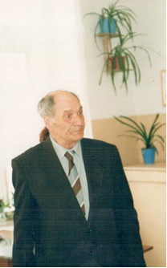
Виталий Иванович был человеком неспокойного сердца, большой эрудиции и силы воли. Ему удалось вовлечь в это дело и учителей, и учащихся, и их родителей. Музей пополнялся все новыми и новыми экспонатами: собирались вещи, фотографии, документы. Музей для своих масштабов был очень неординарным. Здесь хранились действительно ценные находки: серебряный кубок немецких рыцарей с именами победителей турнира, множество серебряных монет, альбомы с редкими ассигнациями (деникинскими, врангельскими, колчаковскими), прижизненные издания книг Н.В Гоголя, И.С.Тургенева. Юные археологи представили богатейший материал, рассказывающий о далеком прошлом.

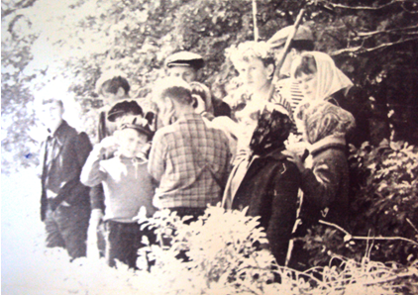
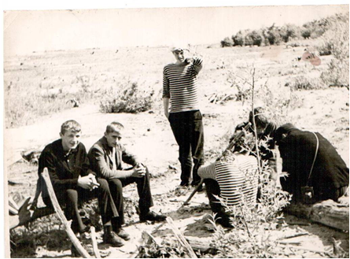

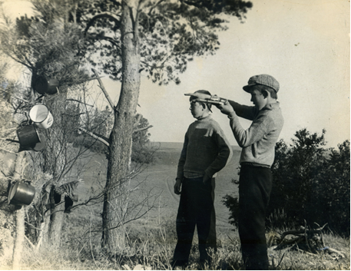

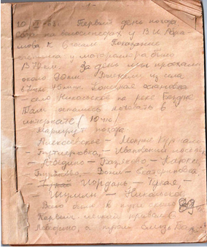
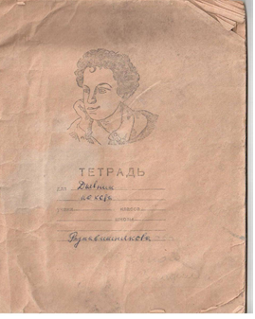
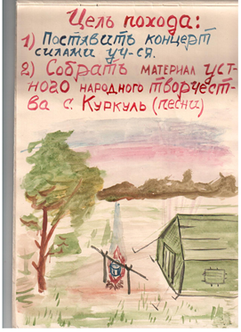

Когда начался Всесоюзный Ленинский смотр пионерских дружин «Сияйте, Ленинские звезды», областной комитет ВЛКСМ, Министерство просвещения Татарской АССР издали брошюры с рекомендациями республиканского совета пионерской организации о проведении этого пионерского соревнования, где было отмечено «…что при организации работы по «Походу Боевой славы» следует опираться на имеющийся у нас опыт прошлых лет и сделана ссылка на опыт работы красных следопытов Алексеевской средней школы. В начале 70 –х годов наш музей стал одним из лучших школьных музеев не только в Татарской Республике, но и в Российской Федерации.
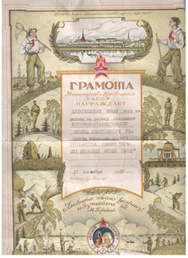
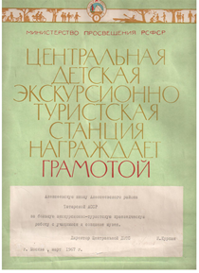
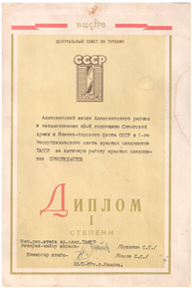

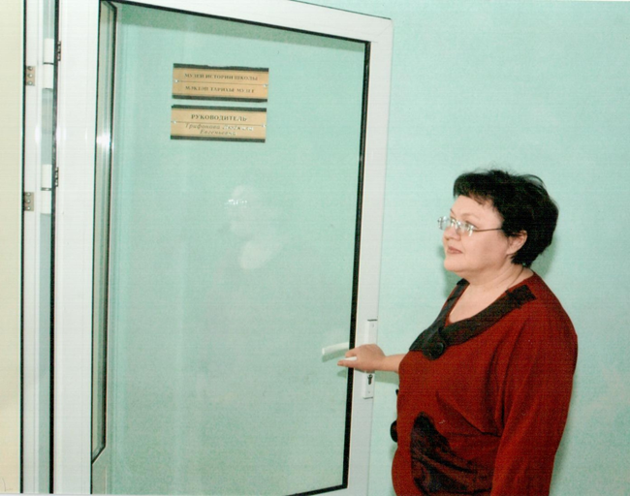
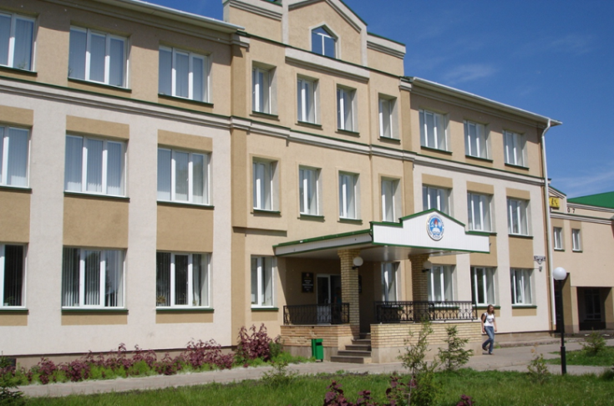
В разные периоды истории школьные музеи переживали не только подъемы, но и спады. Так было и с нашим музеем. В 80 годы Виталий Иванович уже не работал, да и в условиях перестройки и ускорения перед школами стояли другие задачи и цели. С той поры прошло немало времени. Сегодня по прошествии многих лет, ясно понимаешь, что заслуги Виталия Ивановича перед краем велики, его вклад в развитие культуры и образования, в нравственно-патриотическое воспитание огромен. Он знал, что музейное дело-это не один день не на один год. Это дело на всю жизнь, возможно на века. Сейчас ветерана нет с нами, но музей продолжает жить, продолжает работать.
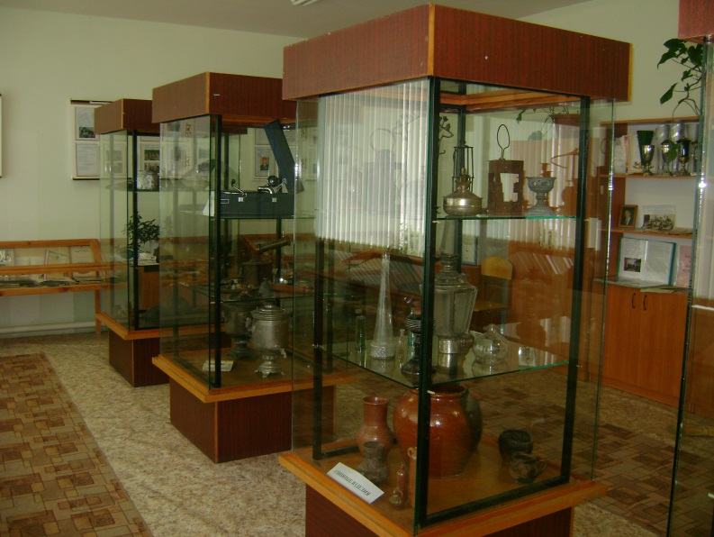

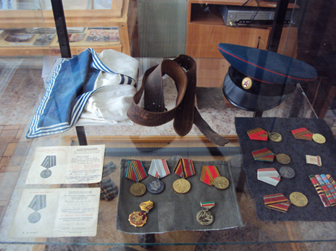
В 2005 году, в связи с реорганизацией нашей школы вновь был открыт музей истории школы, который возглавляет ученица В.И Абрамова - педагог с 30- летним стажем, учитель истории и обществознания Л.Е.Трифонова. Школа хранит те традиции, заложенные педагогическим коллективов, члены которого в прошлом были участниками Великой Отечественной войны. Они и определили особое отношение к патриотическому воспитанию в школе, и не случайно именно это направление явилось приоритетным направлением учебно-воспитательной деятельности учащихся.
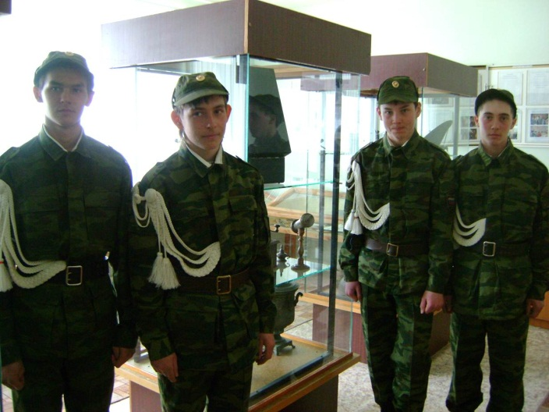
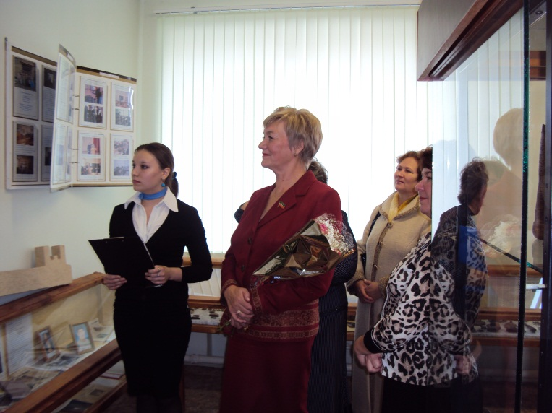
Активом музея является учащиеся разных возрастов. Главный путь комплектования фондов нашего музея является ученический поиск, активная творческая работа самих школьников, а также поисково-исследовательская и собирательная работа краеведческого характера.
Музей истории нашей школы является комплексным, т.к ведет работу по следующим направлениям:
1.Лекции и беседы с интересными людьми, ветеранами великой Отечественной войны, тружениками тыла, войнами – интернационалистами.
2.Переписка с бывшими выпускниками, кто служит в рядах вооруженных сил страны, с командирами воинских частей.
3.Работа творческих и исследовательских групп, создание видео – проектов, проведение мероприятий на военную тему.
4.Шефская помощь ветеранам и престарелым людям.
5.Организация и проведение экскурсий.
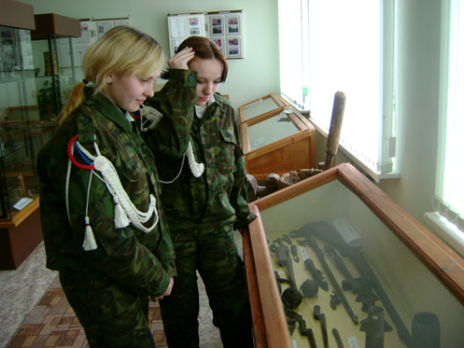
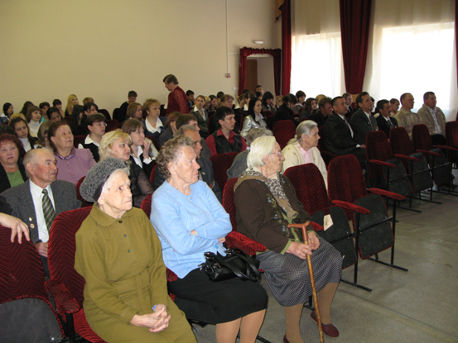

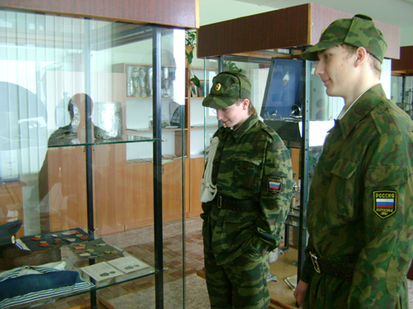
В школе разработаны и реализуются Положение о школьном музее, Программы по гражданско-патриотическому и краеведческому воспитанию учащихся. При музее также создан общественный орган управления-Совет музея, состоящий из учащихся, занимающихся в составе детского объединения «ВЕГА». Он является органом ученического самоуправления, прививает участникам навыки управленческой деятельности, воспитывает чувство сопричастности с происходящими событиями. Музей позволяет репетировать социальные роли, у учащихся возникает возможность выступать как в роли лидера, так и в роли исполнителя. В работе используем социокультурную музейную технологию, в которую включили следующие формы:
-музейные уроки;
-музейные конкурсы;
-музейные праздники.
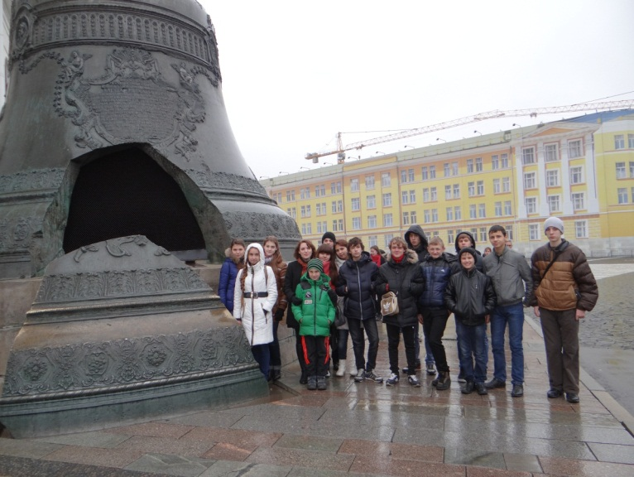
Эта технология способствует в полной мере формированию у детей таких качеств, как социальная активность, высокая ответственность за судьбу Отечества, нравственность, гуманистическое отношение к человеку, духовность. В основе работы нашего музея лежит исследовательско - поисковая деятельность и проектная деятельность. Учащиеся учатся выбирать и формулировать темы исследования, заниматься поиском и сбором источников, составлением научно-справочного аппарата, а также делать выводы. Среди таких исследований можно выделить и работы по военной тематике - «Улица Героя», «История одной фотографии», «У войны не женское лицо», «Страницы истории нашей семьи», «Говорящие письма». В итоге у детей формируется аналитический подход к решению многих жизненных проблем, умение ориентироваться в потоке информации, отличать достоверное от фальсификации, объективное от субъективного. Основная форма работы в музее - проведение экскурсий. Они были разработаны экскурсоводами совместно с учителем. Экскурсия «Военные страницы истории нашего поселка» является одной из интересных и зрелищных. Стенды «Учителя - участники Великой Отечественной войны», «Дети войны», «Труженики тыла», а также представленные экспонаты дают нам информацию о грозных днях Великой Отечественной войны. Экскурсия «Афганский ветер» знакомит посетителей с событиями афганской войны, а также выпускником школы 1979 года Игнатичевым Николаем, который погиб в этой войне. Экскурсии проводятся как на уроках, так и внеурочное время. Учащиеся нашей школы часто путешествуют не только по родному краю, но и изучают памятники истории и культуры г. Москвы, г. Санкт - Петербурга, г. Волгограда, объекты природы, беседуя с участниками и очевидцами изучаемых событий, знакомясь с документами, учащиеся получают более конкретные и образные представления по истории, культуре своего родного края.

Учащиеся Алексеевской школы №1 на экскурсии в г. Москве
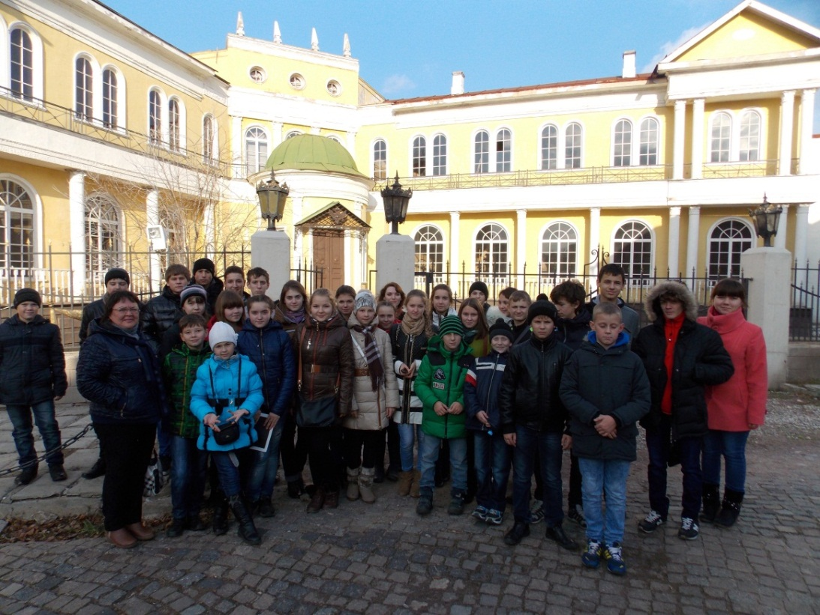

В связи с усиливающейся ролью воспитания в образовательном процессе перед классным руководителями и учителями предметникам возникает проблема поиска ресурсов для воспитания учащихся. И здесь важную роль также может сыграть школьный музей. Мы применяем аудиовизуальные и видео средства, мультимедийные программы в процессе проведения экскурсий, при работе с посетителями - ветеранами Великой Отечественной войны, выдающимися земляками, выпускниками школы. Одним из способов использования информационных ресурсов является формирование электронных каталогов. С целью сохранности музейных предметов в программе Publisher создан архив, в котором предоставлены экспонаты основного и дополнительного фондов, форма архива web-сайт. В программе Photoshop и Movie edit pro с целью облегчения доступа к фондам музея и бережного обращения с ними созданы виртуальные экскурсии, которые позволяют совершить путешествие во времени и пространстве, находясь вне стен музея. Накопленный опыт позволил нашей школе принять участие в республиканском конкурсе «Самая красивая школа» в номинации «Личность. Гражданин. Патриот», выступить с опытом работы о деятельности музея на научно-практической конференции в г.Болгарах Спасском районе в 2013 году. Использование краеведческого материала способствует активизация интереса, формированию у учащихся чувства гордости за героическое прошлое своих учителей и выпускников школы, развитию физических и волевых качеств, готовности к защите своего Отечества. Сформированные в школе традиции по патриотическому воспитанию получают добрые отзывы коллег. Особенно дороги нам отзывы представителей командования спасательного судна «Эпрон» Черноморского флота, военного комиссара во главе с заместителем начальника Главного мобилизационного организованного управления Генерального штаба ВС России и генерал-лейтенанта С.А.Николенко, председателя комитета Госсовета Республики Татарстан по строительству и местному самоуправлению В.Н.Липужиной, ученого и писателя, заслуженного деятеля науки Республики Татарстан, заслуженного работника культуры, лауреата международных премий Анвара Хайри, ведущего специалиста МО РТ, полковника в отставке Р.К.Замалеева и многих других гостей. Сотрудничество музея с ветеранской организации района, с военными частями, где служат наши выпускники, с другими музеями в значительной степени базируется на использовании специфических возможностей музея, в котором образование и воспитание строятся на основе подлинных музейных предметов. Музей выступает источником расширения, дополнения углубления знаний. Специфика познавательного процесса в музее проявляется в том, что здесь знания о событиях и явлениях, а они часто имеются у школьников хотя бы в обобщенном виде – подкрепляются впечатлениями о предметах, документирующих эти события и явления.
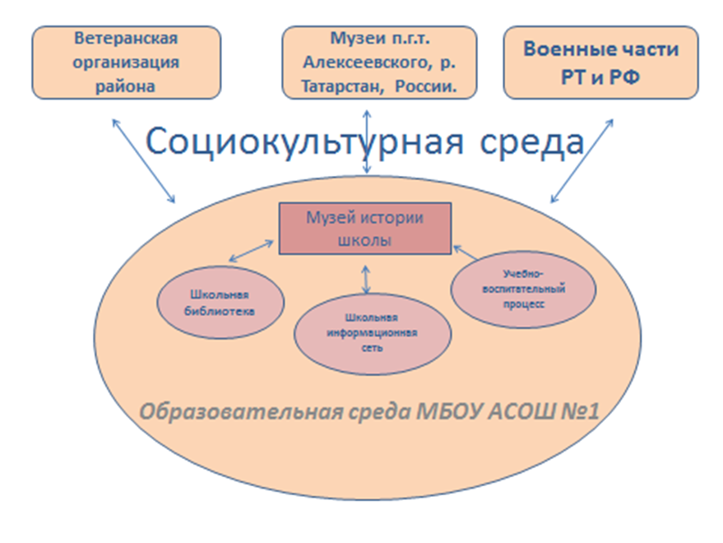

Приложение
Неумолим век времени. На календаре 2014 год. Май. Совсем немного остается до празднования знаменательной даты в нашей истории - 70-летия Победы в Великой Отечественной войны. Наш поселок не знал войны, здесь не проходили военные действия. Но он хранит живые свидетельства этих огненных лет.
Проходит время, а память о тех героических событиях живет в книгах, литературных произведениях, стихах и кинофильмах, в разбросанных по стране памятниках-обелисках. О ней нам говорят пожелтевшие от времени фотографии, письма, извещения, похоронки, которые хранятся в домашних архивах и музейных фондах и служат большим подспорьем в работе учителя истории. Сохранить краеведческий материал помогает наш школьный музей. Экскурсия «Школа в годы войны» является одной из интересных и зрелищных. В том, что испытание 1941-1945 гг. мы выдержали и победили, есть и заслуга нашей школы - её учеников и учителей. Ведь именно школа объединяла всех на борьбу и труд. Мы помним тех, кто добровольцем ушел из школьных классов… Мы помним тех, кто был призван со студенческой скамьи, а учительский труд выбрал уже после войны…
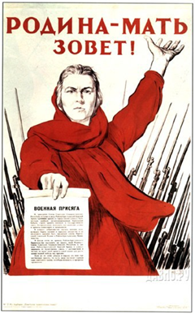
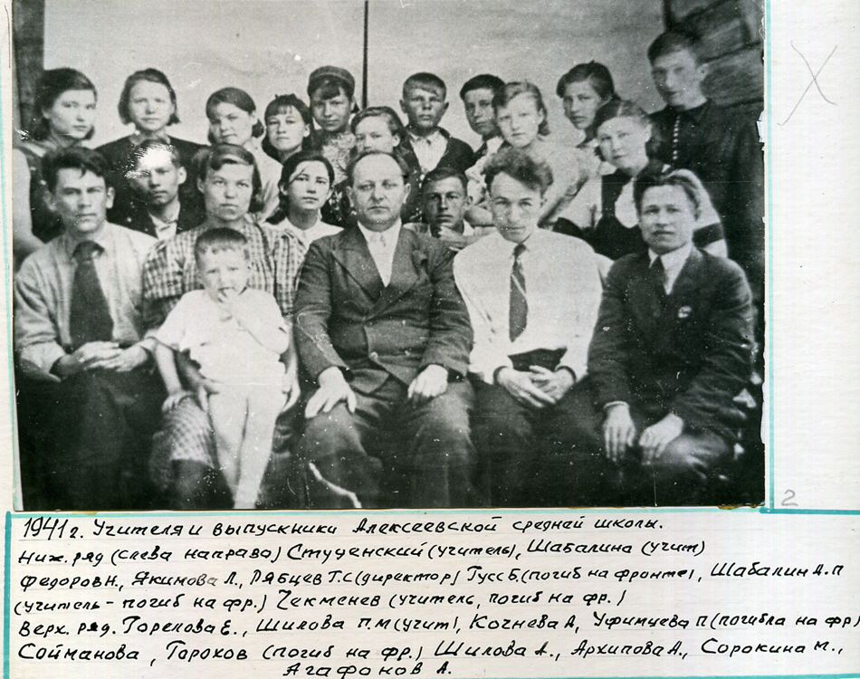
В первые месяцы войны на фронт ушли почти все учителя-мужчины Рябцев Г.С., Барсов Н.М., Шабалин А.П., Антонов А.Д.

Начались тяжелейшие годы в работе школы. Директором Алексеевской средней школы в марте 1942 года была назначена Забелина А.А.
Из ее воспоминаний
«Одним из самых трудных вопросов в работе школы была организация отопления. Приходилось дрова доставлять ученикам и учителям круглосуточно. Их доставляли не только лошадью, но и на санках.
В летнее время школа помогала колхозу: собирали колоски, готовили горячие завтраки для нуждающихся учеников, вязали теплые вещи и отправляли на фронт.
Стойко выдержали все трудности учителя нашей школы, они проводили большую общественную работу как агитаторы, разъясняя события на фронте, а также утешали и поддерживали тех у кого случилось горе.»

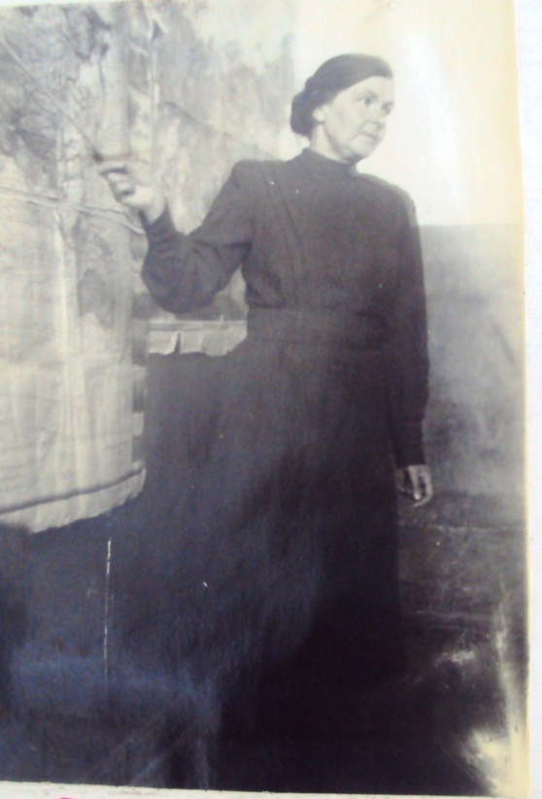
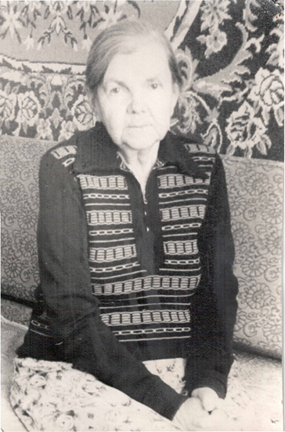

Учителя, работавшие в годы войны
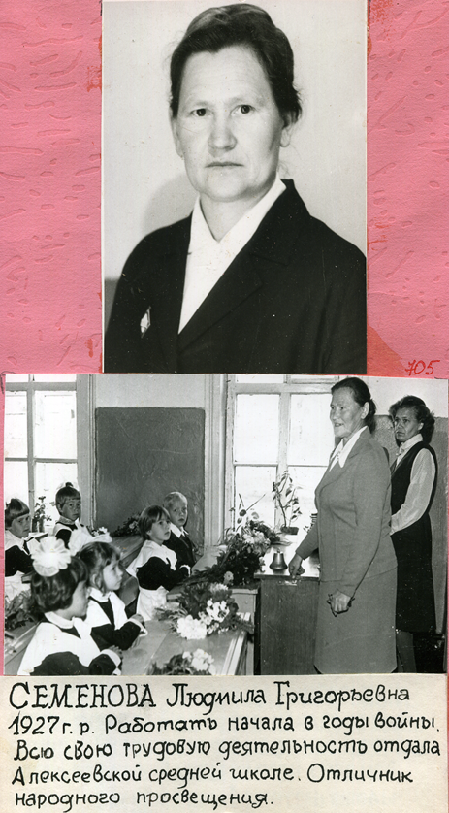
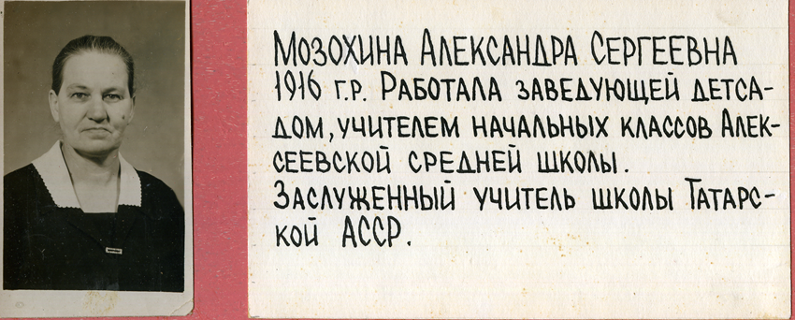
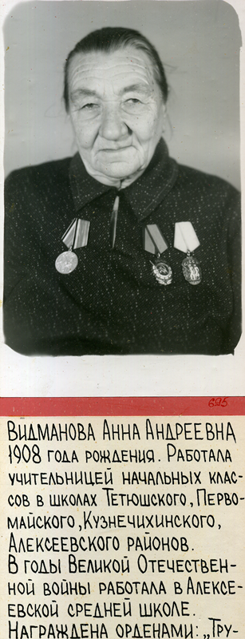
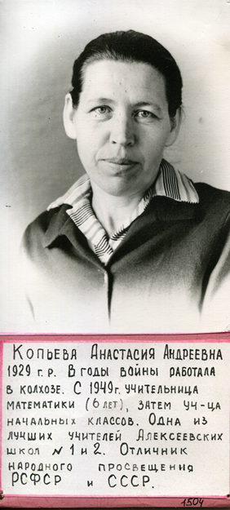
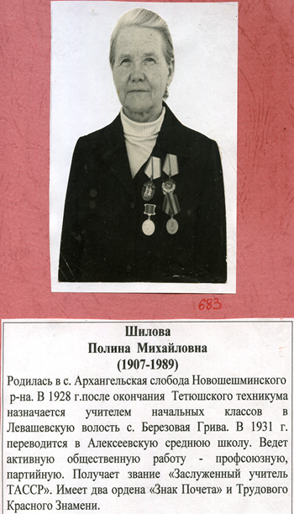
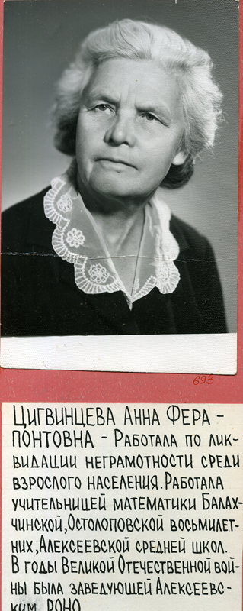

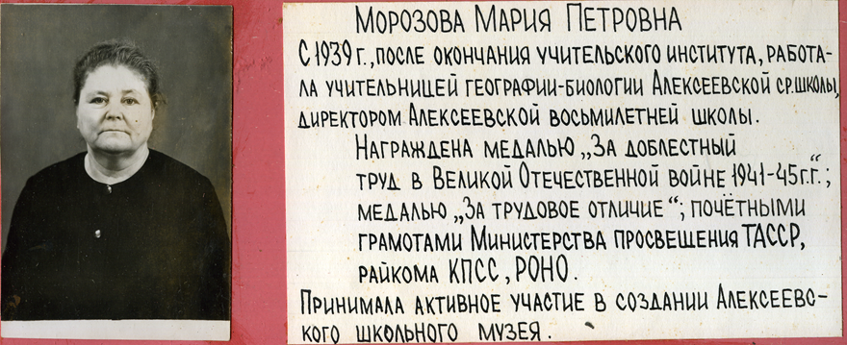

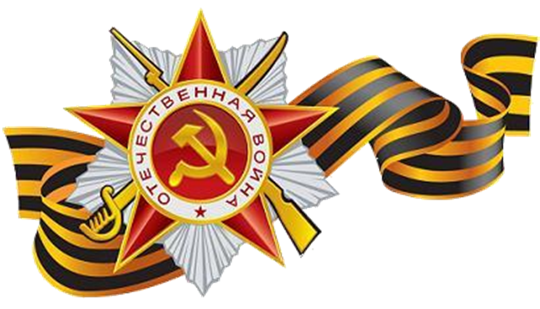
Мальчишки 40-х годов…
Это отважное поколение - надежда и опора Родины.
Им вечно быть юными.

Весной 1942 года из 10 класса ушли на фронт шестеро товарищей – М. Естюнин, А. Савченко, П. Ермаков, А. Антонов, Н. Беляков, Б. Гусс. Хотелось им быть вместе, но увы, вышло по-другому.
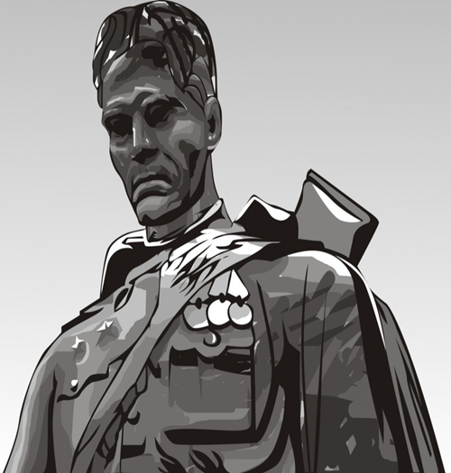
Михаил Естюнин, один из лучших учеников школы, был зачислен в Ленинградское пехотное училище. Все трудные месяцы блокады он был на передовой линии. Командовал ротой. Погиб 27 апреля 1945 года под Берлином.
Анатолий Савченко воевал на Калининском фронте. Погиб, освобождая Смоленскую область.
Смертью храбрых пал и Петр Ермаков.
Петр Неклюдов посмертно награжден орденом Ленина. Тяжело раненный, находясь в горящем здании, он продолжал поражать огнем своего оружия фашистов, чем и обеспечил успех своей части.

Учителя школы-участники Великой Отечественной войны

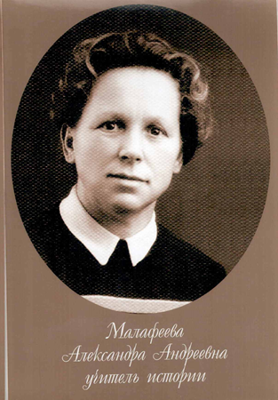
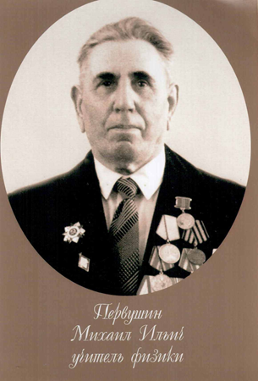

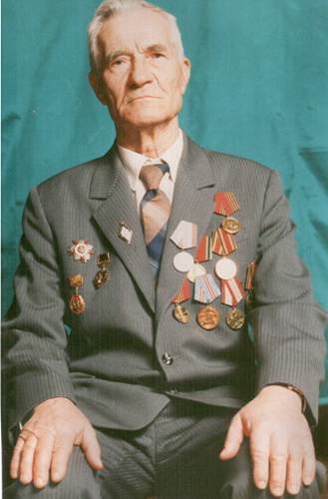
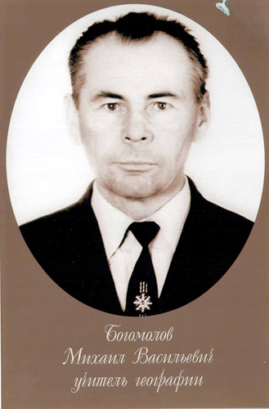

В Зале боевой славы
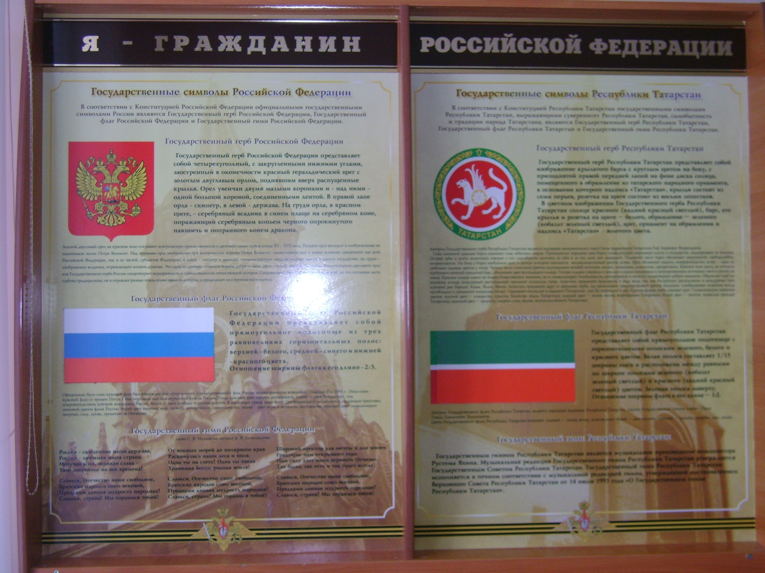
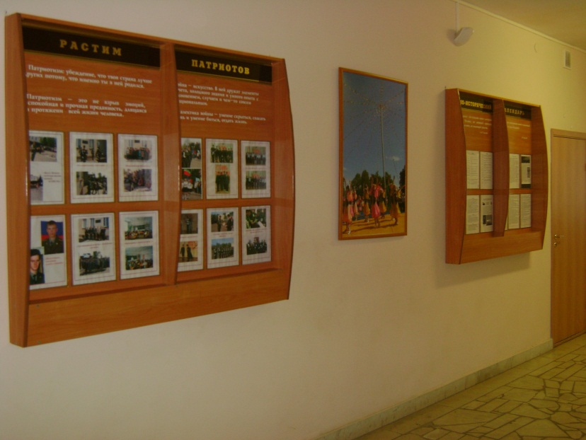
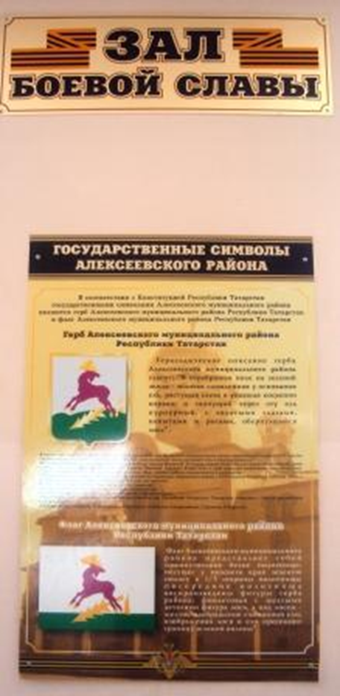

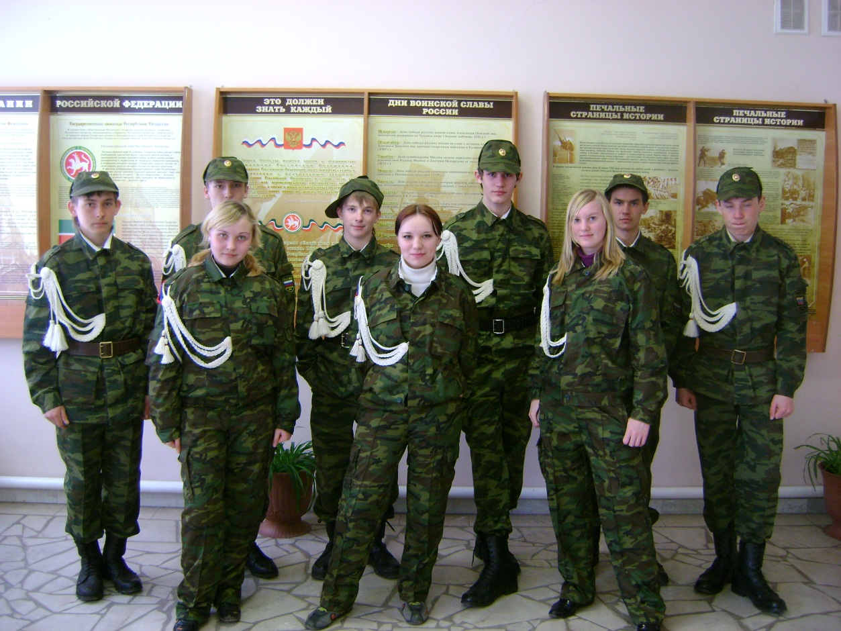

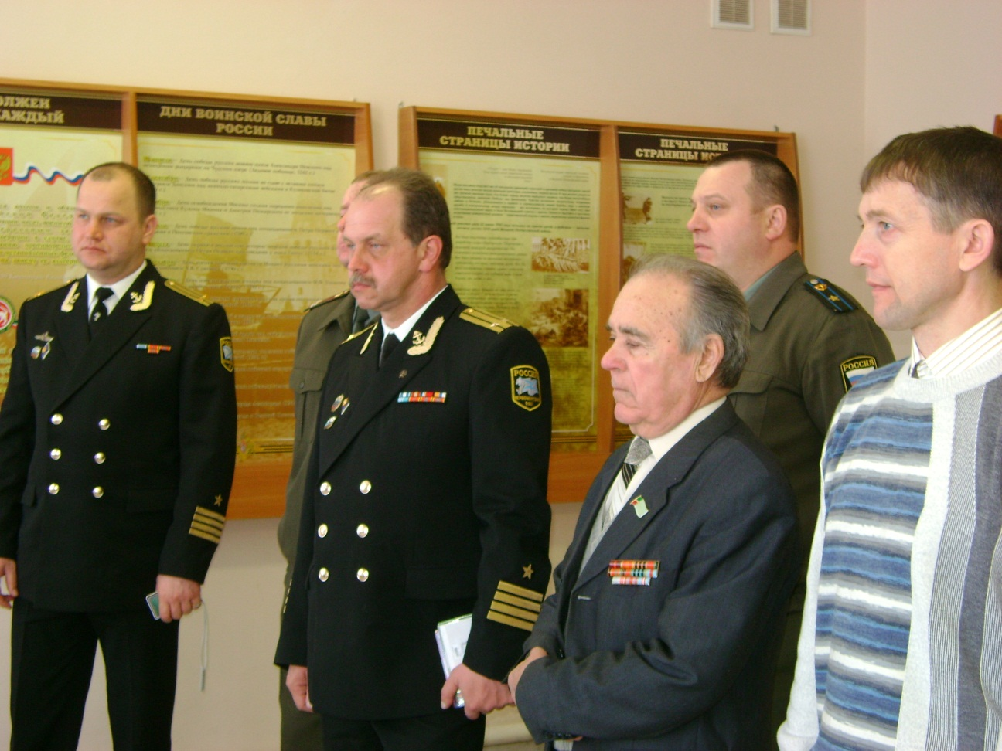
Участники военно-патриотического клуба «Витязь»

Частые гости школы - члены экипажа военно-спасательного судна «Эпрон» Черноморского флота РФ
«Вы - наша совесть и гордость»
В общении с ними еще раз убеждаешься в их великом умении старшего поколения не терять силы духа, всегда быть добрыми и энергичными, всегда оставаться в общем строю добрых помыслов и дел.
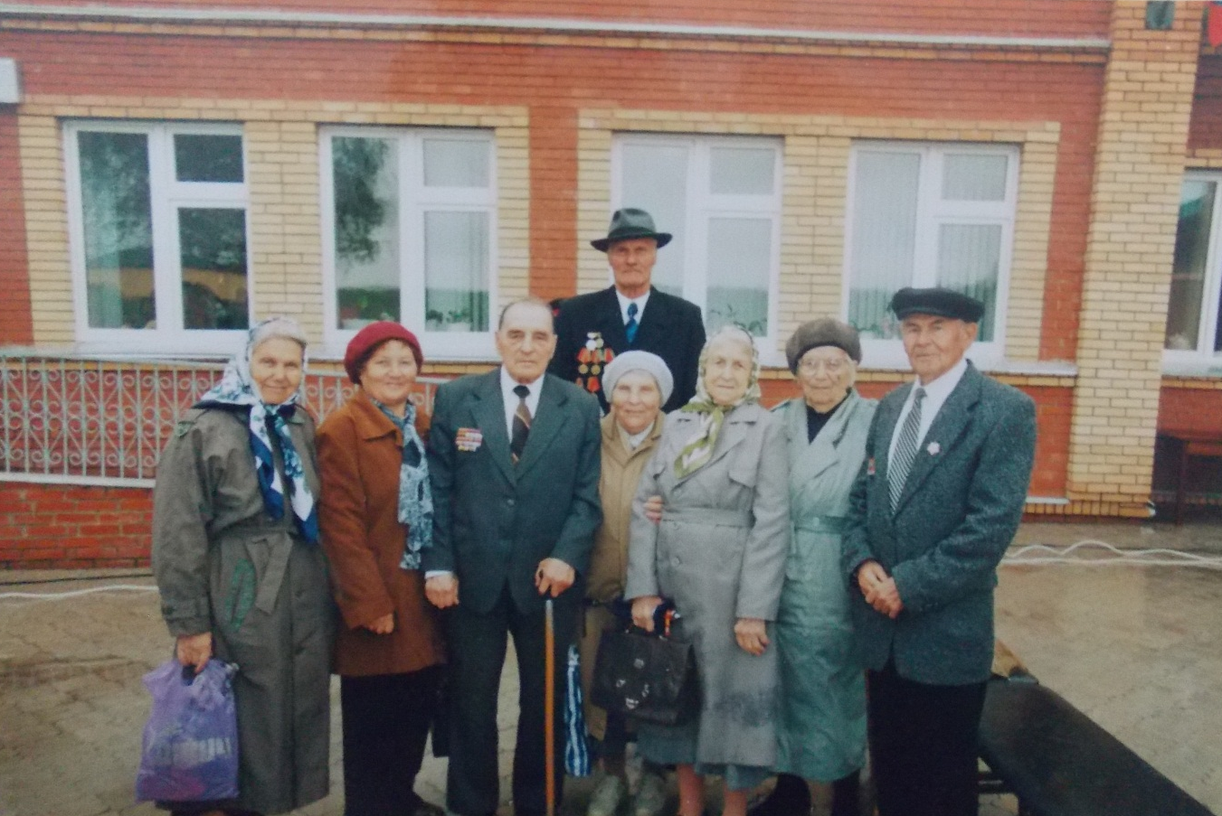

Встреча старых друзей
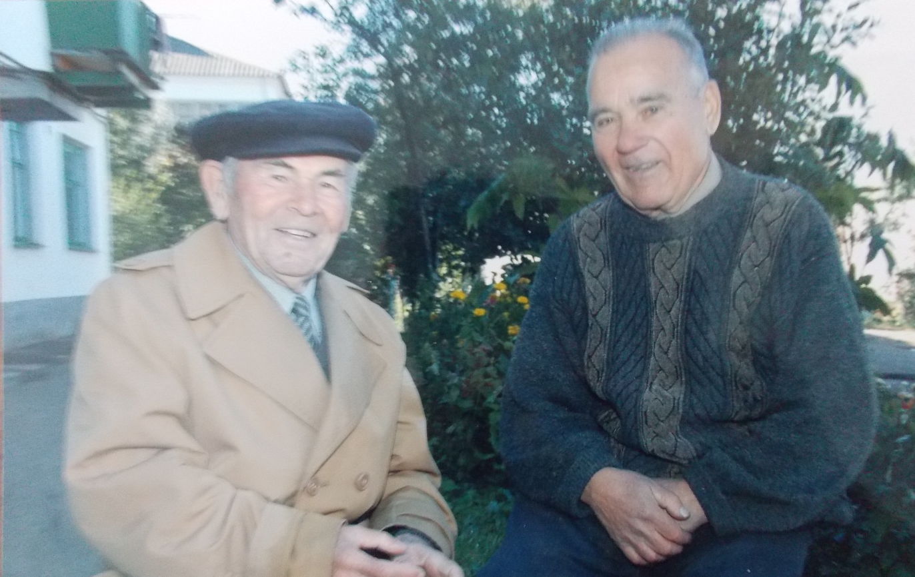

Поколение, преодолевшее столько лишений,
сделавшее так много для нас...
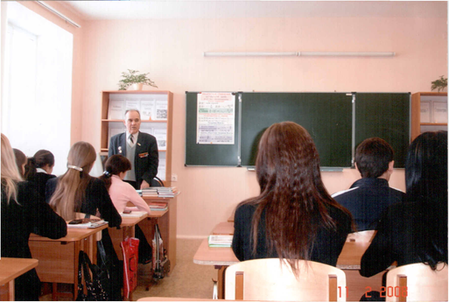

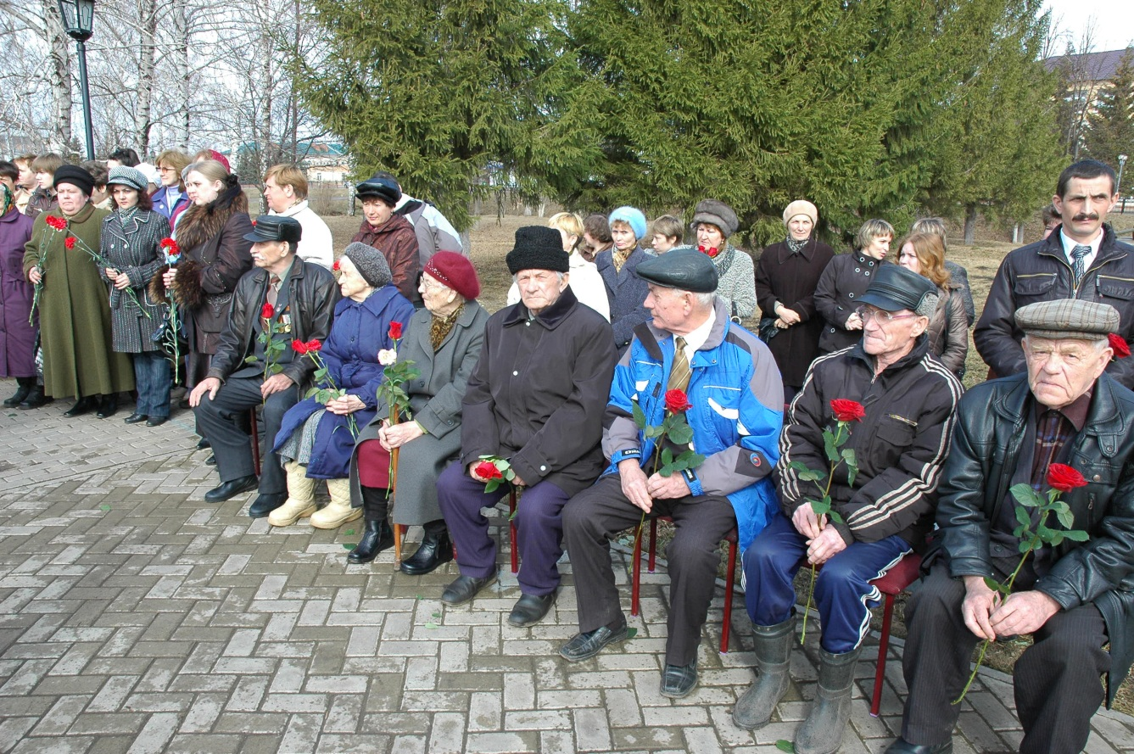

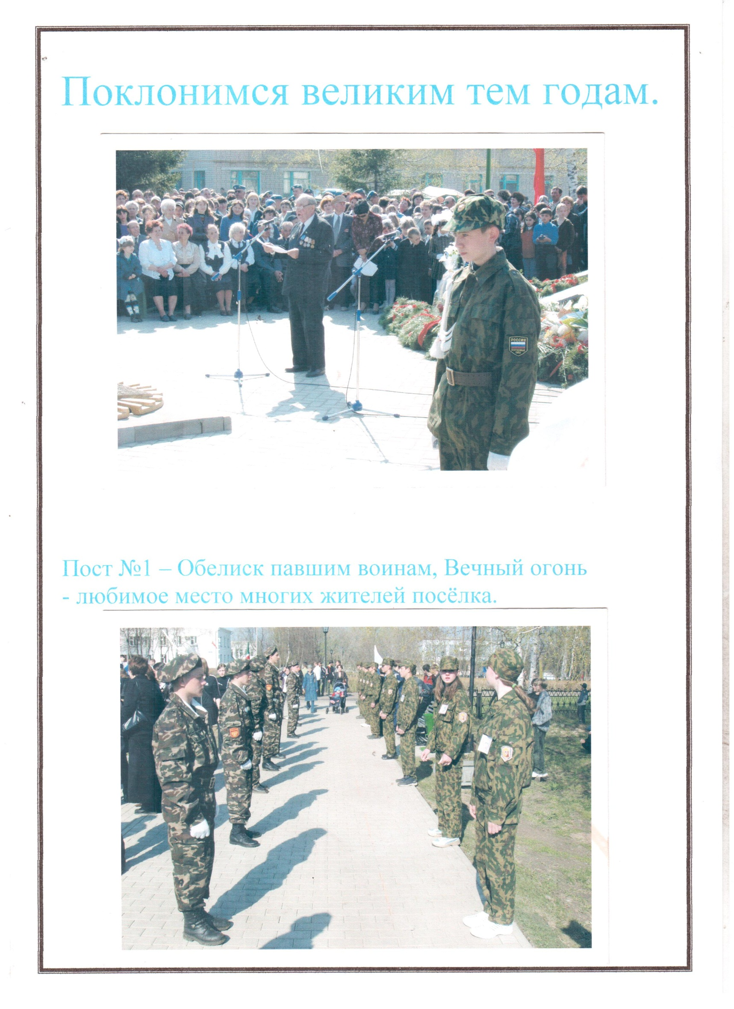
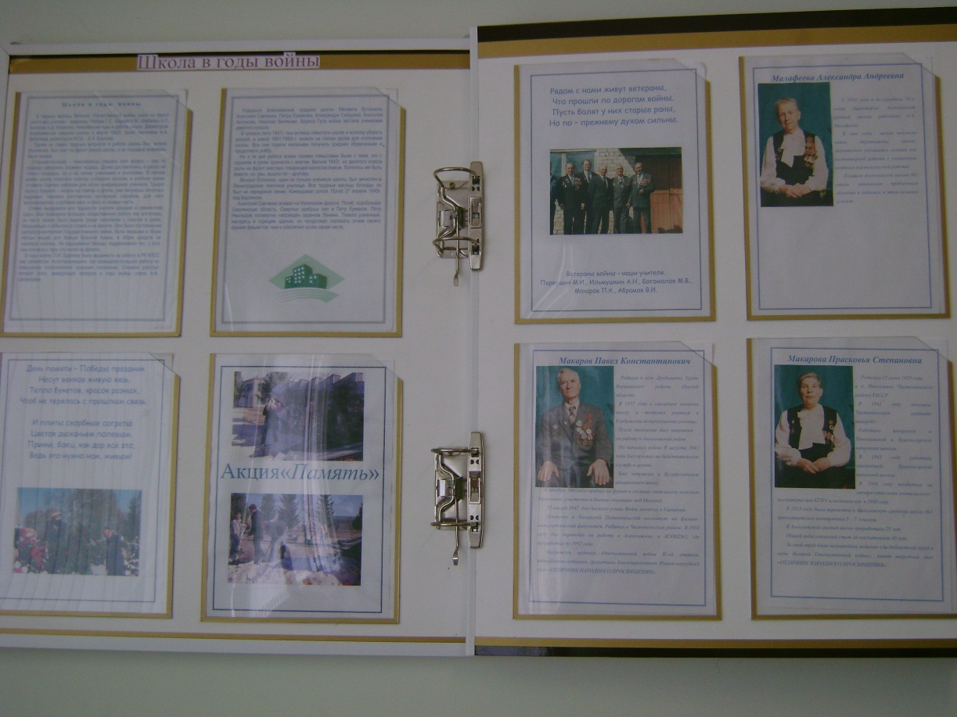
В школьном музее о войне

